SEGREVANJE OZRAČJA IN TEMPERATURA ZRAKA
- Kratkovalovno in dolgovalovno sevanje
Sevanje ali radiacija je elektromagnetno valovanje, ki je odvisno od temperature telesa, ki ga oddaja.

Bolj kot je telo vroče, več energije bo oddalo, krajše bo valovanje. Sonce je zato oddaja kratkovalovno sevanje, Zemlja pa dolgovalovno sevanje.

Naše oko zazna le vidno sevanje oz. vidno svetlobo, ne more pa zaznati kratkih valov ultravijoličnega sevanja in dolgih valov infrardečega sevanja.

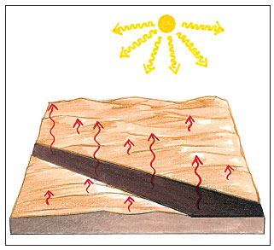

- Kako se segreva ozračje?
Osnovni vir toplote je sončna energija, ki jo dobimo v obliki kratkovalovnega sevanja.
Najprej se mora sevanje prebiti skozi atmosfero – velike izgube. Del tega sevanja se odbije od oblakov nazaj v vesolje, del ga absorbira atmosfera, del pa se razprši v molekulah zraka.
Izguba je 50%, do zemeljskega površja pride le tisto sevanje, ki je prišlo do zgornjega roba atmosfere.
Segreto površje oddaja dolgovalovno sevanje, ki segreje zrak.
Sevanje se odbija bolj od svetlih (najbolj od belih) površin, kot od temnih (najmanj od črne).
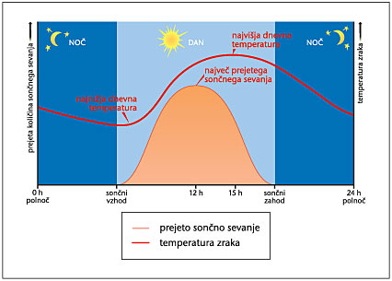
- Kaj je efekt tople grede?
Kratkovalovno sevanje lahko prodre skozi šipe in segreje zrak v prostoru, dolgovalovno sevanje pa ne more prodreti skozi šipe zato se zrak segreje (primer rastlinjaka) – efekt tople grede. Tako je tudi z atmosfero. Zato se bi zemeljsko ozračje zaradi večje količine CO2 in s tem večjega efekta tople grede (ki ga je povzročil človek s kurjenjem, izsekavanjem,…) čez čas začelo segrevati.

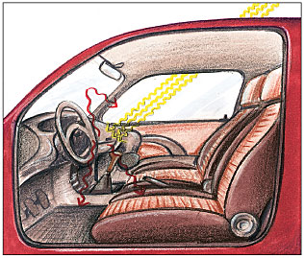

- Podatki o temperaturah in njihovo prikazovanje
- Temperaturo zraka moramo meriti v senci v beli vremenski hišici 2 m nad površjem
- Na podlagi meritev izračunajo povprečne temperature.

Izoterme: so črte, ki povezujejo kraje z enakimi temperaturami. Z njimi prikazujemo razporeditev temperatur po prostoru.
Skrajne temperature: najvišje ali najnižje izmerjene temperature oz. absolutni maksimum in absolutni minimum
Temperaturne amplitude: razlike med najnižjimi in najvišjimi temperaturami.
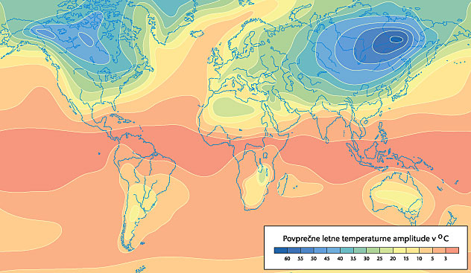
Povprečne letne temperaturne amplitude na Zemlji.
- Padanje temperature z višino in temperaturni obrat
Temperatura zraka upada z višino za povprečno 0,65 °C na 100 m, kar imenujemo vertikalni temperaturni gradient.

- Temperaturni obrat ali temperaturna inverzija: je pojav, ko temperatura zraka z višino narašča.
Nastane, ko se zemeljsko površje ohladi in se hladen zrak, ki je težji od toplega spusti v dolino. Tako je na nižji nadmorski višini hladneje kot na višji. Zaradi nižjih temperatur se začne vlago kondenzirati in nastane inverzijska megla.
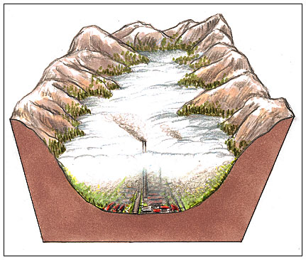Temperaturna inverzija

